III. Parties réelles et imaginaires :

La propriété précédente permet de définir les parties réelles et imaginaires de z $∈$ C : il existe un unique couple (x, y) R2 tq z = x + iy et on appelle partie réelle de z le réel Re(z) = x

Partie imaginaire de z le réel : Im(z) = y

Remarque :

On a alors z = Re(z) + iIm(z)

On définit ainsi

Re : C 🡪 R

Im : C 🡪 R

Propriété :

Ces deux applications sont linéaires , i.e. :

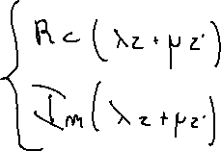

(« Elles présentent les combinaisons linéaires »

« L’image d’une CL est la CL des images »)

Remarque :

En particulier :

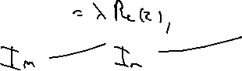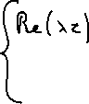

Propriété :

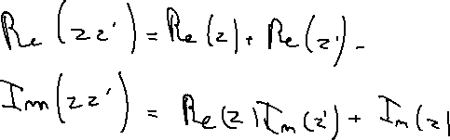

Définition :

Pour z $∈$ C on pose : $\overline{z}$  = Re(z) 🡪 Im(z) On l’appelle le conjugué de z

Propriété :



Cela signifie que l’application :

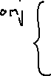

est involutive i.e.



i.e. conj est sa propre réciproque et, en particulier elle est bijective

Définition :

A mettre en avant ou pas :

Les imaginaires purs sont les complexes dont la partie réelle est réelle, i.e. les éléments de



Rappel par identification, R inclus dans C et ici iR inclus dans C

Propriété :

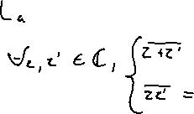

Propriété :

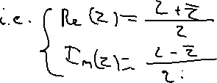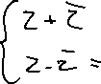

On note P le plan euclidien usuel muni d’un repère orthonormé (qu’en supposera direct pour la suite)

A tout point M de P de coord (x,y) on associe son affixe z = x + iy qu’on note parfois ZM

A tout vecteur v (avec flèches) de plan de coord (x,y)

On note son affixe z = x + iy qu’on note parfois zv. Remarque : on a zM = zOM OM avec flèches

Pour z $∈$ C



Le point M d’affixe z est aussi appelé le point image de z (noté parfois zM) le vecteur v d’affixe z (noté parfois zv)



* Vecteur image de z noté parfois u(z) u avec flèche

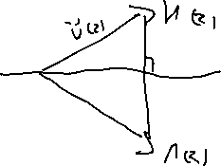

Ainsi M($\overline{z}$) est l’image de M(z) par la symétrie orthogonale de Ox